邵东市司法局组织全市行政执法人员通用法律知识考试

4月15日下午，邵东市举行行政执法人员通用法律知识考试。本次考试在城区四中开考，共计1144人参加。考试由邵东市委市政府领导，市司法局具体组织，市纪委监委、市委政法委、市委宣传部和城区四中等多部门共同参与。考试结束后，邵东市司法局立即组织工作人员，于16至18日进行全面阅卷，经统计本次考试及格率在95%以上，取得了圆满成功！

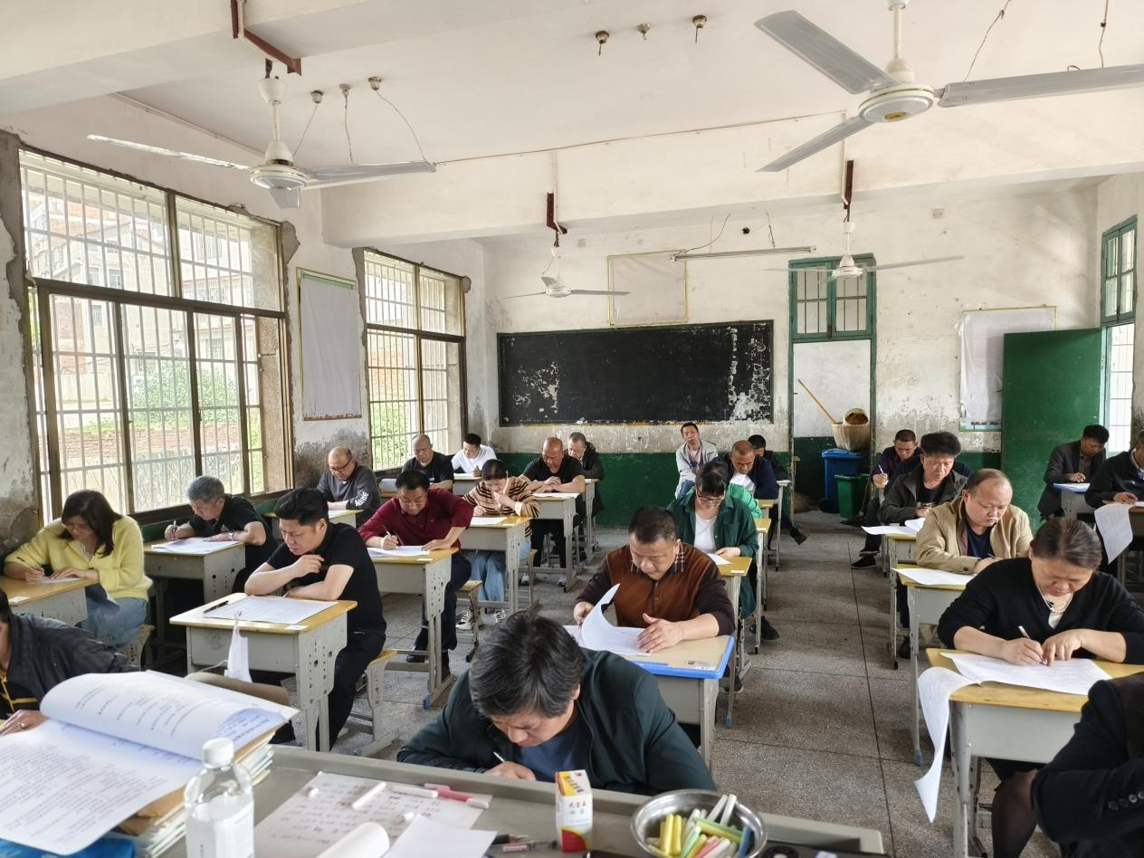
本次考试是邵东市在全市范围内首次举行的行政执法人员通用法律知识考试，是为了更好地促进执法人员主动积极地学习法律法规知识，提高自身依法行政的素质和能力，是我市着力提高行政执法人员专业水平的一项创新举措。
邵东市司法局将以此次考试为基点，进一步深化法治政府建设，深化依法行政，大力改革创新，全面推进严格规范公正文明执法，抓实行政执法人员管理，加强行政执法人员日常教育培训，切实提高依法行政的能力和水平，从而全面提升法治政府建设质效，增强人民群众法治获得感。(通讯员：胡小芳 刘琳）

